Муниципальное бюджетное дошкольное образовательное учреждение Детский сад №36 «Звоночек»

Интеллектуальная квест – игра «Пожем Буратино вернуть золотые монеты»
Автор: Наборщикова Светлана Владимировна

Пояснительная записка
В последние 10 лет в Российской Федерации все большее внимание уделяется вопросам повышения уровня финансовой грамотности населения, что считается важнейшим фактором экономического развития страны.
25 сентября 2017 года Правительство РФ утвердило Стратегию повышения финансовой грамотности в Российской Федерации на 2017 – 2023 гг. Перед педагогами дошкольных учреждений на сегодняшний день поставлена новая цель – внедрение в практику методов и форм финансово-экономического образования старших дошкольников.
Всем известно, что основным видом деятельности в дошкольном возрасте является игра, поэтому именно ее мы и задействовали для осуществления раннего экономического воспитания дошкольников.
С детьми старшего дошкольного возраста мы реализовали проект «Путешествие в мир финансовой грамотности». Основной формой реализации проекта стали квест-игры познавательного характера.
Квест - командная игра. Идея игры проста – команды, перемещаясь по маршруту выполняют различные задания. Изюминкой организации такой деятельности является то, что выполнив одно задание, дети получают подсказку к выполнению следующего. Это является эффективным средством мотивационной готовности к познанию.
Квесты проходили как итоговое мероприятие по определённой теме.
В рамках реализации данного проекта был проведён квест «Поможем Буратино вернуть золотые монеты». В ходе квеста предлагаем детям игровые задания и виды деятельности, которые способствуют развитию интеллекта и совершенствуют многие универсальные учебные действия. Наша квест- игра задействует одновременно интеллект детей, их физические способности, воображение и творчество.
Цель квеста - формирование навыка решения логических и математических задач на основе финансово-экономических знаний детей дошкольного возраста.
Задачи:
- Обобщать и закреплять финансово-экономические знания детей;
- активизировать в игровом виде познавательные и мыслительные процессы детей;
- развивать навыки сотрудничества, умения работать в команде;
- развивать волевые качества и целеустремлённость;
- воспитывать чувство взаимопомощи.
Принципы организации квеста:
1. Доступность - задания не должны быть чересчур сложными для ребёнка.
2. Системность - задания должны быть логически связаны друг с другом.
3. Эмоциональная окрашенность заданий.
4. Разумность по времени. Необходимо рассчитать время на выполнение заданий таким образом, чтобы ребёнок не устал и сохранил интерес.
5. Использование разных видов детской деятельности во время прохождения квеста.
6. Наличие видимого конечного результата и обратной связи.
В основную часть квест-игры включены игры и игровые задания на развитие у детей мыслительных операций. Используем следующие методы и приемы:

- Решение проблемных задач
Детям предлагается определённая проблемная ситуация, а они должны, опираясь на свой опыт и умения, найти способ разрешения новой проблемы.
- Поисково-исследовательская деятельность
Поисково-исследовательская деятельность, включая в себя опытно-экспериментальную – это деятельность, в процессе которой создаются ситуации, разрешаемые посредством проведения опыта, формулирования вывода.
- Наглядное моделирование
Ребенок достаточно рано встречается с символами, моделями, схемами: вывески в магазине, транспорте, дорожные знаки, цветовое оформление служб (скорая помощь, пожарная служба, сигналы светофора, и т. п.) Все это привлекает детей, они быстро и легко запоминают эти символы, понимают их значение. Карту-схему и алгоритм мы включили в квест-игру для выполнения заданий.
- Кодирование и декодирование
Приём кодирования и декодирования информации является одним из самых интересных и увлекательных и используется с целью засекречивания информации. В квесте мы использовали это в виде зашифрованных пословиц, разгадывание которых вызывает у детей повышенный интерес.
- Генерирование идей по принципу «мозгового штурма»
Метод мозгового штурма — оперативный метод решения проблемы на основе стимулирования творческой активности, при котором участникам обсуждения предлагают высказывать как можно большее количество вариантов решения, в том числе самых фантастичных.
- Игры на развитие словесно-логического мышления
Словесно логическое мышление – это важная стадия в умственном развитии, когда ребенок учится с помощью речи выражать логические умозаключения и развивает способность аргументировать свои мысли. Один из приёмов развития словесно-логического мышления - решение логических задач. В нашу квест-игру мы включили логические задачи, которые не только требуют ответа, но и своим содержанием знакомят детей с экономическими понятиями.
Результативность
В ходе педагогических наблюдений отмечается повышение познавательного интереса детей к изучению финансовой грамотности, активность в ходе выполнения заданий. Дети проявляют навыки финансового поведения в самостоятельной деятельности и сюжетно ролевых играх.

Квест - игра для детей подготовительной группы
по разделу: «Феечка-копеечка-коллекционер или какие бывают деньги»
Тема. «Поможем Буратино вернуть золотые монеты»
Цель: формировать представления детей о деньгах разного достоинства и разной ценности
Задачи:
Образовательные:
- содействовать умению различать российские деньги от денег дальнего зарубежья;
- содействовать умению различать деньги разного достоинства;
Развивающие:
- активизировать в игровом виде познавательные и мыслительные процессы детей;
- развивать умение ориентироваться в цене товаров;
Воспитательные:
- воспитывать основы разумного поведения в жизненных ситуациях, связанных с деньгами;
- формировать навыки командной игры
Оборудование и материалы:
- для педагога и героев: проектор, оформление зала по сказке «Буратино», костюмы героев, монеты, угощение
- для детей: презентация, нарисованная копилка и монеты, мерки, раскраски к заданию «Дороже-дешевле», карточки для задания «Определи страну и найди её денежную единицу», листочки с заданиями «Звонкие монеты», карта-схема зала,
Предварительная работа: Беседы «История денег», «Путешествие по разным странам», «Кто такие нумизмты?»; просмотр мультфильма «Азбука денег»; сюжетно-ролевые игры «Магазин», «Сбербанк»; дидактические игры «Денежное домино», «Конфетки и монетки», «Дороже-дешевле»; рассматривание альбома «Деньги разных стран», рассматривание денежных коллекций.
Интеграция образовательных областей: познавательное развитие, речевое развитие, социально - коммуникативное, физическое, художественно-эстетическое развитие
Форма организации: подгруппа

Ход мероприятия.
Организационная часть:
Дети заходят в зал и видят, как Кот Базилио и Лиса-Алиса делят золотые монеты, ссорятся. В сторонке сидит грустный Буратино.
Воспитатель. Ребята, как вы думаете, откуда у Лисы Алисы и Кота Базилио золотые монеты? (обманули Буратино)
- Сколько монет было у Буратино? (пять)
- Как Вы думаете, что случилось, почему ссорятся Лиса с Котом? (не могут поделить монеты).
- Почему не могут? (дети приходят к выводу, что пять пополам не делится)
- Буратино, не расстраивайся, мы поможем тебе вернуть монеты! (предлагают Коту и Алисе помириться и вернуть монеты Буратино)
Лиса Алиса. Ну, ладно, так и быть, вернём мы монеты Буратино, если вы поможете нам добраться до Поля Чудес, которое находится в Стране Дураков. Чтобы туда добраться, нужно выполнить задания на всех монетках.
КАРТИНКА СЛАЙДА
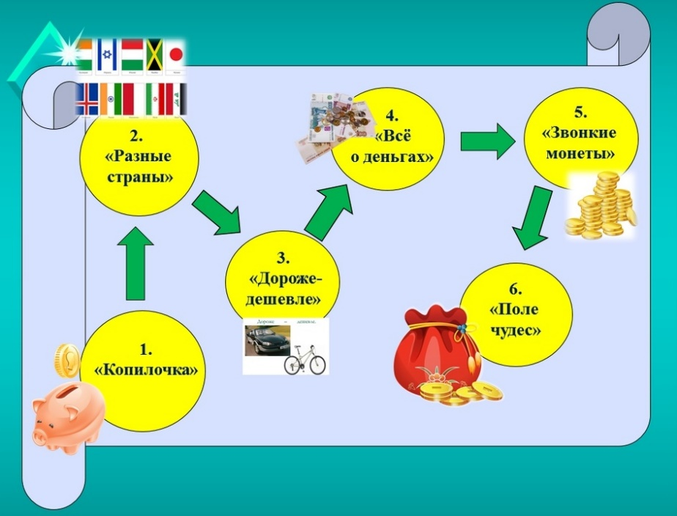
За каждое правильно выполненное задние вы будете получать по одной монетке.
Одним нам ни за что не справиться! Согласны?
Основная часть
Задание 1. «Определи размер монет»
Задание: Рассмотреть рисунок, на котором изображены монеты и копилка, определить какие монеты смогут пройти в прорезь копилки.
Описание: Вот фотография нашей новой копилки. Определите, сколько монет мы сможем положить в новую копилку.
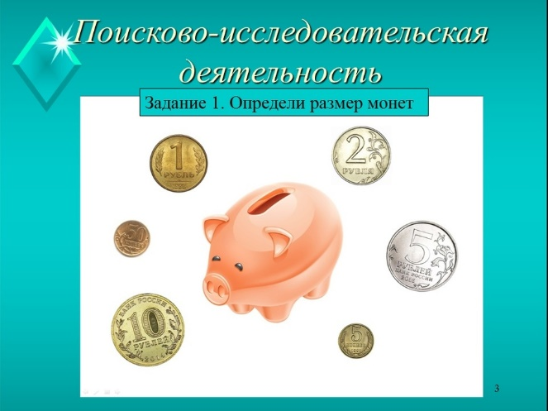
КАРТИНКА СЛАЙДА

Действия детей: Дети рассуждают, находят способ решения проблемной ситуации, меркой измеряют отверстие в копилке, затем измеряют каждую монету.
Кот Базилио. Вот это да, какие умные! Теперь мы с Алисой быстро нашу копилочку заполним! (отдают одну монету)
Алиса. Базилио, я слышала, что в разных странах деньги называются по-разному. Ребята, вы знаете как? (ответ детей).
Задание 2. «Соотнести флаг страны с её денежной единицей»
Задание: Рассмотреть карточки с флагами разных стран и денежные купюры. Соотнести купюру с её страной.
Описание: Это карточки с флагами разных стран. Назовите страну и подберите к ней нужную денежную купюру.
КАРТИНКА СЛАЙДА
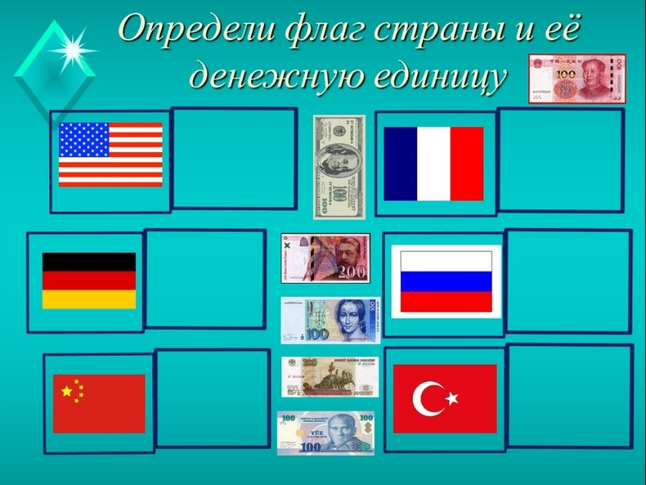
Действия детей: Дети рассматривают флаги, вспоминают названия стран, сообща соотносят каждую денежную купюру с её страной.
Алиса. Спасибо вам, ребята. Теперь и мы с Котом Базилио запомнили названия стран, их флаги и даже денежные единицы! (отдаёт вторую монету)
Кот Базилио. Алиса, посмотри, следующая монетка называется «Дороже-дешевле» Что это значит?
Алиса. Я кажется знаю!
Задание 3. «Раскрасить тот предмет, который стоит дороже»
Задание: Рассмотреть рисунки. Определить, какой из предложенных предметов стоит дороже и раскрасить его.
Описание: На листе бумаги нарисовано два предмета. Раскрасьте тот предмет, который стоит дороже.
КАРТИНКА СЛАЙДА
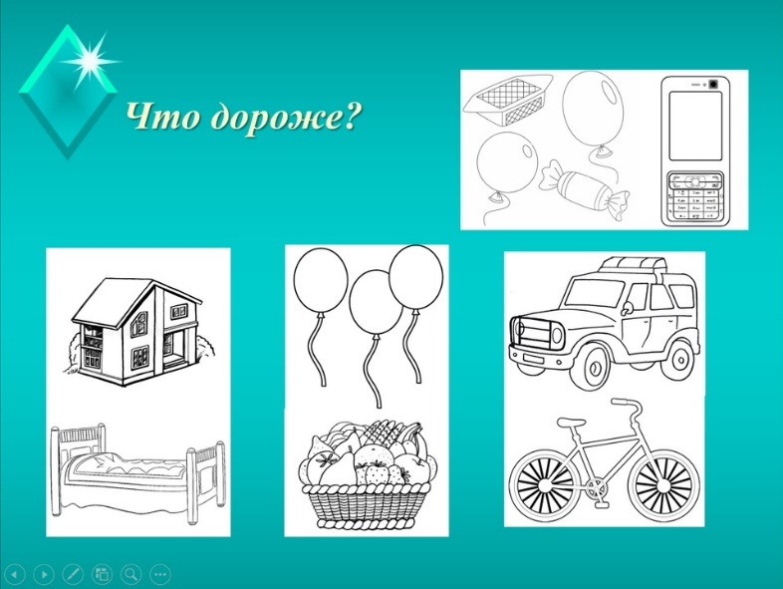
Действия детей: Дети рассматривают раскраски, рассуждают, какой из двух предметов стоит дороже, раскрашивают.
Алиса. Базилио, посмотри, как здорово ребята определяют цену товара! Без вас мы бы не разобрались! (отдают третью монетку).
Базилио. Следующая монетка с заданием называется всё о деньгах. Ребята, в нашей сказке деньги называются «сольдо» - это название итальянской монеты. А вы знаете, как называются российские деньги?
Задание 3. «Расшифруй слово»
Задание: Рассмотреть задание, найти правильный ответ на вопрос.
Описание: На слайде зашифрованы слова. Я задаю вопрос. Вам нужно прочитать слова и назвать правильный ответ. Начинать читать нужно с жёлтого кружочка по стрелочкам.
- Как называются металлические деньги? (монеты)
- Как называются бумажные деньги? (купюры, банкноты)
- Как называются русские монеты и купюры? (копейки и рубли)
КАРТИНКА СЛАЙДА
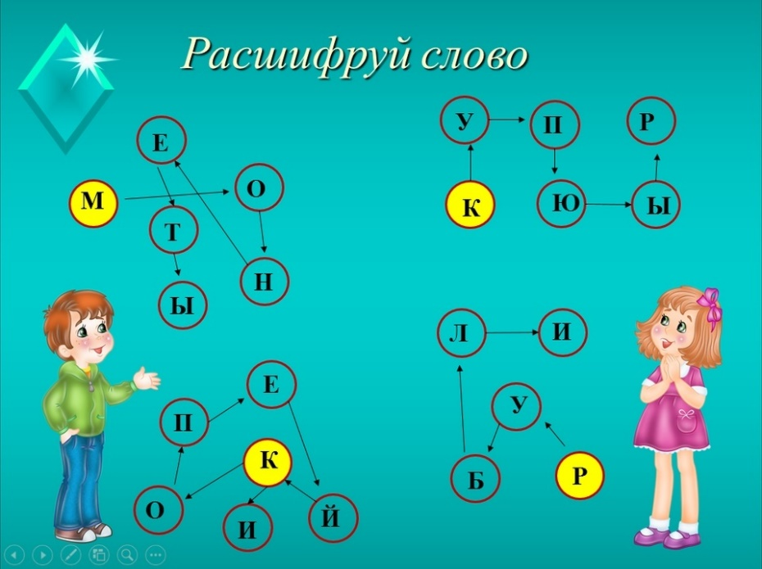
Действия детей: Дети читают слова, определяют нужный ответ.
Алиса. Здорово, вы отыграли уже четвёртый золотой!
Кот Базилио. «В этой сумочке живёт звонкая монета,
Как для денег домик звать,
Жду от вас ответа!»
Задание 3. «Посчитай монеты»
Задание: Посмотреть, какие монеты предложено разложить в кошельки, посчитать, по сколько монет должно лежать в каждом кошельке.
Описание: Соберите три разных кошелька с монетами так, чтобы в каждом из них было ровно по 20 рублей. И чтоб в каждом кошельке все монеты были одинаковыми.
КАРТИНКА СЛАЙДА
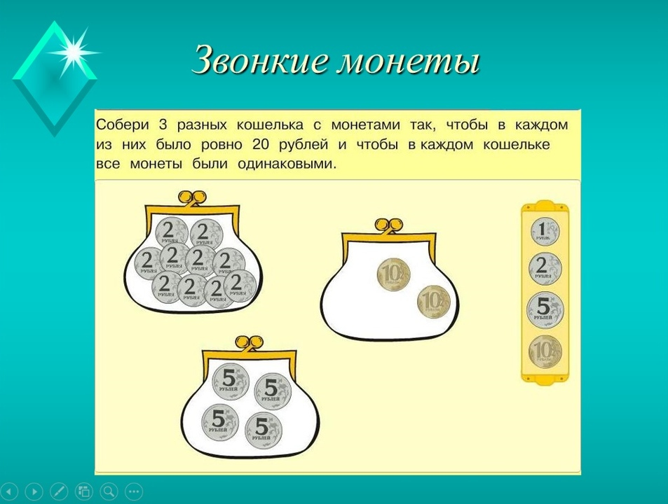
Действия детей: Дети выбирают монеты, которые будут раскладывать по кошелькам,
Обсуждают, считают, заполняют кошельки.
Алиса. Ой, ну всё они знают, всё разгадывают. Ну, что, Базилио, отдадим Буратино и его друзьям золотой? Только монеты у нас нееет! (обращается к Базилио). Мы её закопали на Поле чудес в Стране дураков!
Кот Базилио. А пусть попробуют найти его сами. Если смогут найти Поле чудес и спрятанный там золотой, то пусть забирают! (Алиса даёт карту-схему зала, по которой дети находят спрятанную монету, а вместе с ней угощение).
Алиса. Спасибо, ребята, что помогли нам справиться со всеми заданиями! Как вы думаете, что помогло вам пройти все испытания, не поссориться, помочь Буратино вернуть все монеты? Это то, чего не купишь за деньги! Правильно, дружбу, честность, доброту!

